FlixKiller – Elokuvasivusto
ver 12.05.2014

1. Johdanto

FlixKiller on yksinkertainen videopalvelu, jossa käyttäjät voivat katsoa ja arvostella elokuvia. Ohjelma ei itsessään tallenna elokuvia, vaan harjoitustyössä on ideana pitää yllä vain linkkiä elokuvaan. Esimerkkielokuvina käytetään open source -statuksen omaavia elokuvia, kuten Big Buck Bunny ja Sita Signs the Blues.

Tavoitteena on luoda edesmenneen Popcorn time:n tyylinen sivusto, jossa on elokuvan luokkaan perustuva filtteröinti. Ohjelmointityö toteutetaan Scalalla Play Frameworkia käyttäen. Ohjelmiston demo julkaistaan Herokussa, joka tukee kieltä ja alustaa hyvin. Tietokantana käytetään Postgressiä.

2. Yleiskuva järjestelmästä

Jokaisella elokuvalla on yleiset tiedot tietokannassa, kuten nimi, julkaisuvuosi, kuvaus, linkki elokuvaan sekä luokka. Ohjelmalla on rekisteröityneitä käyttäjiä, jotka voivat arvostella elokuvia, sekä kerätä elokuvia katselulistalle. Jotkut käyttäjistä voivat olla pääkäyttäjiä. Pääkäyttäjät voivat lisätä ja poistaa elokuvia ja käyttäjiä sekä muokata elokuvien tietoja.
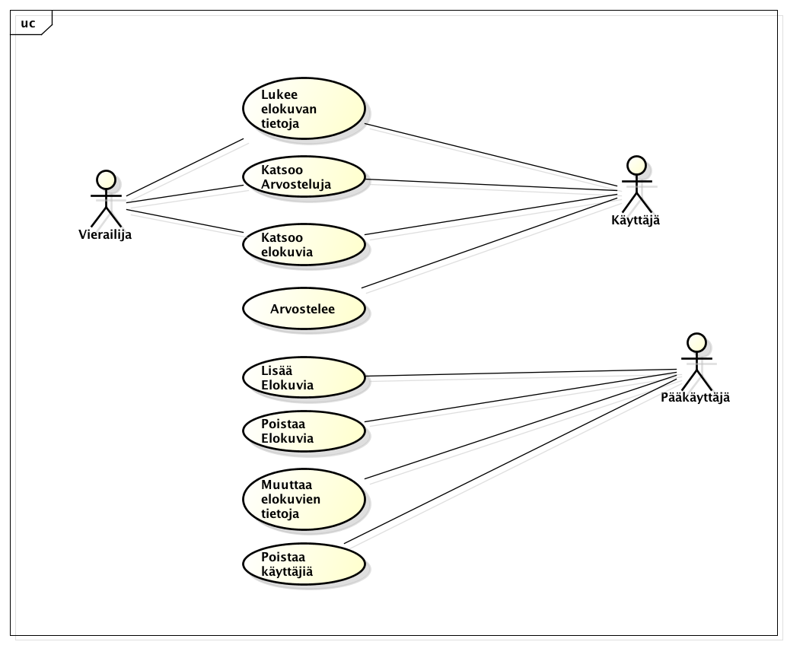

Käyttäjäryhmät

Vierailija
Tarkoitetaan ketä tahansa, joka käy sivustolla.

Käyttäjä
Käyttäjällä tarkoitetaan rekisteröitynyttä vierailijaa. Käyttäjät voivat arvostella elokuvia.

Pääkäyttäjä
Tarkoitetaan käyttäjää, joka voi lisätä ja poistaa elokuvia ja käyttäjiä, sekä muokata tietoja.

